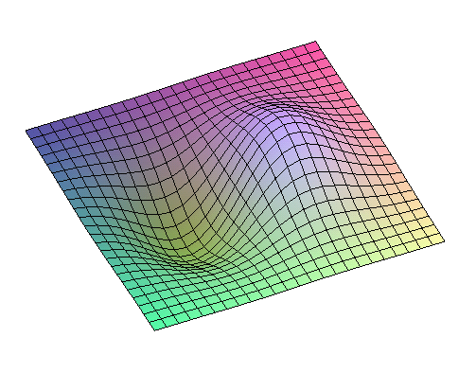
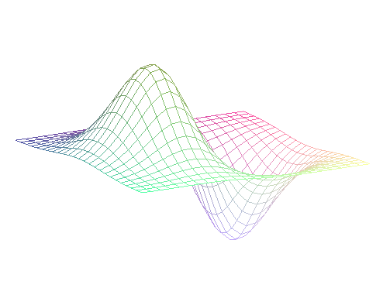
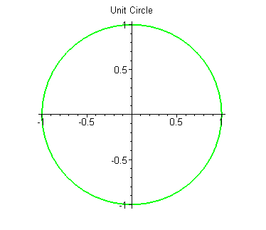
6
積分應用

定積分有許多有趣的應用，其中一個重要的主題是面積與體積的計算。通常只要選定了坐標軸，便可利用積分方法來求解這些有趣的幾何問題。本章將著重在面積、旋轉體積與弧長的計算，最後介紹了積分的均值定理，來做為本章的結束。

6.1 面積 6-2
6.2 旋轉體的體積 6-10
6.3 旋轉體的表面積 6-20
6.4 平面曲線的弧長 6-23
6.5 函數的平均值 6-26

6.1 面積
還記得於上一章裡，曾用面積的分割來證明微積分基本定理嗎?因為面積的概念很容易藉由圖形的幾何形狀來表達，故面積的計算是積分裡很常用到的一個應用。

定義6.1.1 曲線下的面積
若f與g於[a,b]連續，且在此區間內$f(x)≥g(x)$均成立，則曲線$y=f(x)$、$y=g(x)$與直線$x=a$和$x=b$所圍成的面積為
$A=\int{(f(x)−g(x)}) \text{dx}$ (6.1.1)

(6.1.1)式並不難推導。於圖6.1.1中，把二曲線$f(x)$與$g(x)$所圍成的面積A切一片寬度為$Δx$的長條矩形來看，矩形的高度為$f(x)−g(x)$，故長條矩形的面積$ΔA≈(f(x)−g(x))Δx$。當$Δx→0$時，$Δx=\text{dx}, ΔA=\text{dA}$，故
$$A=\int{\text{dA}=}\int{(f(x)−g(x)) \text{dx}}$$

圖6.1.1 f、g與
和
所圍成的面積
a
x
b

如果於區間$[a, b]$內$f(x)≥g(x)$並不成立，則必須找出所有$f(x)≥g(x)$與$g(x)≥f(x)$的子區間，然後再分別對每一個子區間積分。例如，於圖6.1.2中，於區間$[a,c]$內$f(x)≥g(x)$，而於區間$[c, b]$內$g(x)≥f(x)$，故於區間$[a,b]$之內，曲線$f$與$g$所圍成的面積為
$$A=A_{1}+A_{2}=\int{(f(x)−g(x)) \text{dx}}+\int{(g(x)−f(x)) \text{dx}}$$

圖6.1.2 f、g與
和
所圍成的面積

【例題 6.1.1】 試求由函數$f(x)=\text{10}x−x^{2}$與$g(x)=3x−8$所圍成區域的面積。
【解】 因$f(x)=\text{10}x−x^{2}$為一開口向下的二次曲線，而$g(x)=3x−8$為一直線，故$f$與$g$最多有兩個交點。令$f(x)=g(x)$即可解出交點的x坐標：
$\text{10}x−x^{2}=3x−8$
由上式可解得$x=−1$與$x=8$。因$f$的圖形開口向下，故於區間$[−1, 8]$內$f(x)≥g(x)$恒成立，所以由(6.1.1)式，$f$與$g$所圍成的面積為
$\int{(f(x)−g(x)) \text{dx}}=\int{(\text{10}x−x^{2}−(3x−8)) \text{dx}}$
$=\int{(−x^{2}+7x+8) \text{dx}}$
$=−\frac{x^{3}}{3}+\frac{7}{2}x^{2}+8x |_{ −1}^{ 8}$
$=\frac{\text{243}}{2}$
現嚐試以Maple解之，首先定義f與g這兩個函數，並用plot指令來對這兩個函數做圖以觀察圖形的走向。

定義函數f。 | > f:=x->10*x-x^2;
定義函數g。 | > g:=x->3*x-8;
用plot指令來繪出$f(x)$與$g(x)$的圖形。  右圖顯示$f(x)$的圖形為一條二次曲線，而$g(x)$的圖形為直線，且在兩個交點之間恆有$f(x)≥g(x)$，故可以用定積分來求得二曲線所包圍起來的面積，但首先必須先求得的$f(x)$與$g(x)$交點。 | > plot([f(x),g(x)],x=-2..9);  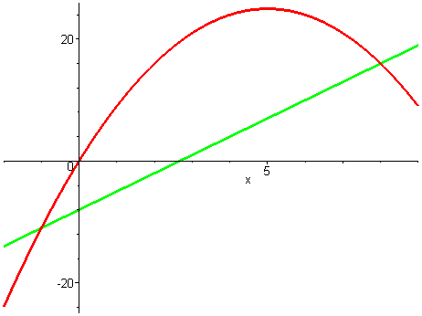
solve解得此二函數相交於$x=−1$與$x=8$處，於是利用int指令即可求得面積。 | > solve({f(x)=g(x)},x);
積分得${\text{243}}/2$，故此二函數所包圍的面積為${\text{243}}/2$。 | > Int(f(x)-g(x),x=-1..8):%=value(%);
❖

【例題 6.1.2】 試以Maple繪出函數$f(x)=x^{3}−6x+2$與$g(x)=−x^{3}−8x−2$的圖形，並計算這兩個函數所圍成區域的面積。
【解】 首先定義$f(x)$與$g(x)$二函數，並對它們做圖：

定義函數f。 | > f:=x->x^3-6*x+2;
定義函數g。 | > g:=x->-x^3+8*x-2;
以plot來繪製函數圖。圖中的實線為f的圖形，而虛線則為g的圖形。  由圖中可看出此二函數有三個交點，且圍出了兩塊面積。於左邊大塊的面積裡$f≥g$；而右邊的小面積則是$g≥f$。 | > plot([f(x),g(x)],linestyle=[1,3],  > x=-3.2..3);  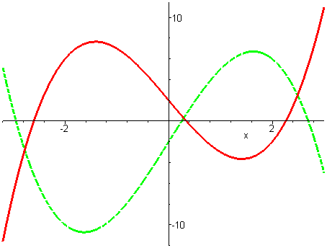
用fsolve指令可找出f與g二函數的三個交點。當然也可以用solve來找出精確解，但因精確解過於複雜而失去了意義，所以於本例中，僅求出它的數值解。 | > sol:=fsolve(f(x)=g(x),x);
將所求出的解分別設給a、b、與c三個變數。 | > a,b,c:=sol;
於區間 [a,b]內，$f≥g$，而於區間 [b,c] 內，$g≥f$，故可以利用(6.1.1) 式來計算二曲線所圍成的面積。 | > int(f(x)-g(x),x=a..b)+int(g(x)-  > f(x),x=b..c);

故可知曲線所圍成的面積為50.7245。計算函數曲線所圍成的面積時，繪出函數圖形是個很重要的步驟，如果直接把兩個函數相減，再代入上下限來積分，很可能會得到錯誤的答案：

因積分函數f與g於區間[a,c]裡，$f≥g$的關係式並不永遠成立，故所積得的結果並不正確。 | > int(f(x)-g(x),x=a..c);

如果希望一次解出答案，而不要把區間分成兩半，一種解決方法是把積分函數$f(x)−g(x)$取絕對值。但是取絕對值的函數並不容易求得其積分的符號式(Maple的int指令還是會回應一個符號式，但這個符號式可能僅對某個區間成立)，要解決這個問題，可以用數值積分來完成：
數值積分$\int{\left| f(x)−g(x) \right|} \text{dx}$，也可得到相同的結果!。 | > evalf(Int(abs(f(x)-g(x)),x=a..c));
❖

【例題 6.1.3】試求垂直線$x=k$，使其將函數$f(x)=x^{2}+3x+1$與$g(x)=−x^{2}−2x+4$之間所圍成的面積平分為兩等分。
【解】 與前兩例一樣，先定義$f(x)$與$g(x)$並對它們做圖，以求得一些幾何上的概念：

定義函數f。 | > f:=x->x^2+3*x+1;
定義函數g。 | > g:=x->-x^2-2*x+4;
以plot來繪製函數圖。圖中的實線為f的圖形，而虛線則為g的圖形。  由右圖可知此二函數交於兩點，用solve指令即可求得其交點位置。 | > plot([f(x),g(x)], linestyle=[1,3],  > x=-4..1);  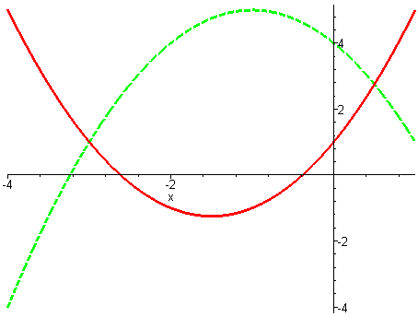
solve求得二曲線相交於$x=−3$與$x=1/2$處。 | > solve(f(x)=g(x),{x});
欲求等分此二曲線所圍成的面積之垂線，設$x=k$為垂線之位置，則垂線左邊的面積為  $\int{(g(x)−f(x)) \text{dx}}$。 | > a1:=int(g(x)-f(x),x=-3..k);
相同的，垂線右邊的面積為  $\int{(g(x)−f(x)) \text{dx}}$。 | > a2:=int(g(x)-f(x),x=k..1/2);
令$a1=a2$並解k ，即得垂線的位置。 | > solve(a1=a2,{k});

solve 指令解得三個解，但此結果以分數表示，因而並不容易看出哪個解是正確的，如果把它化成浮點數，便可容易的判別出來：

化成浮點數後，讀者可以發現除了$k=−1\text{.}\text{25}$之外，其餘二解均不在區間$[−3, 1/2]$內，所以只有$k=−1\text{.}\text{25}$正確。 | > evalf(%);
f與g二曲線所包圍起來的面積為${\text{343}}/{\text{24}}$，故可預期平分的面積為${\text{343}}/{\text{48}}$。 | > int(g(x)-f(x),x=-3..1/2);
將$k=−1\text{.}\text{25}$(即${−5}/4$)代入a1與a2中，果然得到兩組相等的面積，且其值皆為${\text{343}}/{\text{48}}$。 | > subs(k=-5/4,[a1,a2]);
❖

【例題 6.1.4】試以Maple求解曲線$x+2=y^{2}$與$3x=2y+2$所圍成區域的面積。
【解】 首先於Maple裡嚐試繪出曲線$x+2=y^{2}$與$3x=2y+2$所圍成區域，再依圖形的幾何形狀來求面積：

載入繪圖函數庫，以便做隱函數的繪圖。 | > with(plots):
令eqn等於由二方程式所組成的集合。注意方程式$x+2=y^{2}$與$3x=2y+2$皆屬隱函數的型式。 | > eqn:={x+2=y^2,3*x=2*y+2};
繪出二方程式的圖形。圖中此二方程式的圖形圍出一封閉的區域，且圖形相交於兩點。交點的位置可以由解聯立方程式  $\left\{ \begin{matrix}x+2=y^{2} \\ 3x=2y+2\end{matrix}\right.$  求得。 | > implicitplot(eqn,x=-2..4,y=-3..3);  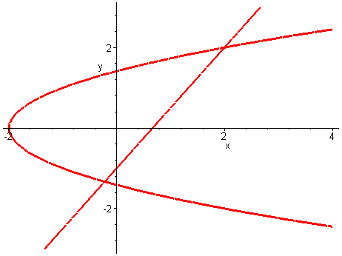
solve解得二個交點，分別為$(\frac{−4}{3},\frac{−2}{9} )$與$(2, 2)$。 | > solve(eqn,{x,y});

事實上，如果把方程式$x=y^{2}−2$化成$y=f(x)$的顯函數，可得$y=±\sqrt{x+2}$，由此可知$y=\sqrt{x+2}$是上圖中，二次曲線圖形的上半部，而$y=−\sqrt{x+2}$是二次曲線圖形的下半部。因此，$x+2=y^{2}$與$3x=2y+2$所圍成的區域基本上是由$y=±\sqrt{x+2}$與$y=(3x−2)/2$三個函數所圍成的，因交點的坐標已求出，於是圍成的面積可由下列的積分式求得：
$A=\int{(\sqrt{x−2}}−(−\sqrt{x−2})) \text{dx}+\int{ (\sqrt{x−2}}−(3x−2)/2) \text{dx}$ (1)
op(1,eqn)取出eqn裡的第一個運算元，即$3x=2y+2$。解此方程式，可得$y=\frac{3}{2}x−1$。 | > solve({op(1,eqn)},y);
相同的，求解$x+2=y^{2}$，得到$y=±\sqrt{x+2}$。 | > solve({op(2,eqn)},y);
繪出$\sqrt{x+2}$、$−\sqrt{x+2}$與$\frac{3}{2}x−1$的圖形。讀者可以注意到此圖與用implicitplot指令所繪出的圖形相仿。 | > plot({sqrt(x+2),-sqrt(x+2),  > 3/2*x-1},x=-2..3,y=-3..3);  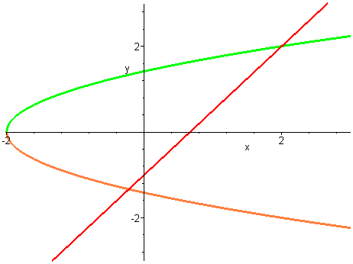
計算$\int{2}\sqrt{x−2} \text{dx}$，可得函數$\sqrt{x+2}$與$−\sqrt{x+2}$之間，從$−2$到${−2}/9$之間的面積。 | > Int(sqrt(x+2)-(-sqrt(x+2)),  > x=-2..-2/9):%=value(%);
計算$\int{(}\sqrt{x−2}−(\frac{3}{2}x−1)) \text{dx}$，可得函數$\sqrt{x+2}$與$\frac{3}{2}x−1$之間，從${−2}/9$到$2$之間的面積。 | > Int(sqrt(x+2)-(3/2*x-1),  > x=-2/9..2):%=value(%);
將所求得的兩個面積相加，即可得二曲線所包圍起來的面積，其值為${\text{500}}/{\text{81}}$。 | > 256/81+244/81;

於本例中，如果技巧性的把x與y所扮演的角色互換，亦即$x=f(y)$，則方程式$x+2=y^{2}$與$3x=2y+2$可以改寫成
$x=f(y)=y^{2}−2$ 與 $x=g(y)=2(y+1)/3$
此時$y$變成積分變數，如此積分區間$[−4/3, 2]$內，恒有$g(y)≥f(x)$，故利用此方法便不須把積分區間分成兩部份，而僅用一次積分即可求得面積。

把x與y所扮演的角色互換後，函數$f(y)$與$g(y)$便符合定義6.1.1，故可利用(6.1.1)式來計算面積。  於右式中，只須一個步驟便可求得面積，且其值與先前所求得的值相等。 | > Int(2*(y+1)/3-(y^2-2),y=-4/3..2):  > %=value(%);

習 題 6.1

- 試繪出$y=x+7,y=x^{3}, y=2y+x=0$所圍成區域R，並求其面積。
- 試繪出$x=y^{2}$與$x=y+2$所圍成區域R，並求其面積。
- 試用積分求出頂點為$(−3,2), (1,−4)$與$(4,6)$的三角形的面積。
- 設$f(x)=−x^{4}+6x^{2}+3x+5$，$g(x)=3x^{2}−2x−\text{15}$。
(1) 試繪出f與g的圖形。
(2) 試求出f與g二函數圖形的交點。
(3) 試求出f與g之圖形所圍成區域的面積。
(4) 試找出二垂直線$x=a$與$x=b$將f與g所圍成面積三等份。
- 設$f$與$g$於$[a, b]$皆為可積分，但對於$[a, b]$中所有的x而言，於某部分的區間$f≥g$，而於某部分的區間$g≥f$。
(1) 試說明$\int{(f(x)−g(x)) \text{dx}}$所代表的義意。
(2) 試說明$\int{\left| f(x)−g(x) \right| \text{dx}}$所代表的義意。

6.2 旋轉體的體積
定積分的另一個有趣的應用是可以用來求解一個平面繞某一軸旋轉所掃出的體積，通常旋轉體的體積求法有兩種：一種是圓盤法 (disc method)，另一種是圓柱殼法 (shell method)。本節先介紹如何以Maple的tubeplot指令來繪製旋轉曲面，於6.2與6.3節裡再簡單的推導出旋轉體的體積公式。

6.2.1 以Maple繪製旋轉曲面
在利用圓盤法與圓柱殼法求體積之前，必須先了解spacecurve 及tubeplot指令，以便繪製空間的曲線及旋轉曲面。這兩個繪圖指令必須利用參數方程式，如果對參數方程式不熟悉，則請參閱有關參數方程式的書籍。此外，spacecurve 與tubeplot指令是放在plots程式庫裡，使用之前必需先載入它。

spacecurve([x(t),y(t),z(t),t=t1..t2],opts)
分別以$x(t)$,$y(t)$與$z(t)$為參數方程式，參數t從$t_{1}$到$t_{2}$繪出空間曲線圖
tubeplot([x(t),y(t),z(t),t=t1..t2,radius=f(t)],opts)
以$x(t)$,$y(t)$與$z(t)$為參數方程式，半徑為$f(t)$，參數t從$t_{1}$到$t_{2}$繪出旋轉曲面
繪製空間曲線與旋轉曲面的指令

載入繪圖程式庫。 | > with(plots):
以$[x(t),y(t),z(t)]=[t,0,\sqrt{t}]$為參數方程式來繪出三維曲線圖。因$y(t)$為0，故可知此曲線是在x-z平面上。 | > g1:=spacecurve([t,0,sqrt(t),t=0..10],  > labels=['x','y','z'],axes=normal,  > color=red,orientation=[-62,47],  > tickmarks=[3,3,3],thickness=2):
用display指令來顯示g1。此圖相當於在x-z平面上繪出$z=\sqrt{x}$的圖形。 | > display(g1);  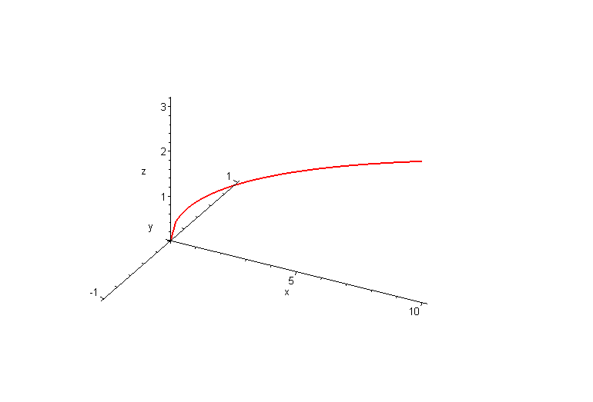

接下來嚐試繪出上圖中的空間曲線，繞x軸轉一圈所形成的空間曲面：

以$[t,0,0]$為參數方程式來繪出旋轉曲面，且指定旋轉半徑為$\sqrt{t}$。設定style=patchnogrid則不繪出網格(mesh)。 | > g2:=tubeplot([t,0,0,t=0..10,radius=  > sqrt(t)],tubepoints=20,labels=  > ['x','y','z'], axes=NORMAL,orientation=  > [-62,47],tickmarks=[3,3,3],  > style=patchnogrid):
用display指令來顯示g2，可以看出此圖形基本上是$z=\sqrt{x}$繞x軸旋轉所形成的曲面。讀者可以試著用滑鼠拖曳圖形，以觀察不同的視角。 | > display(g2);  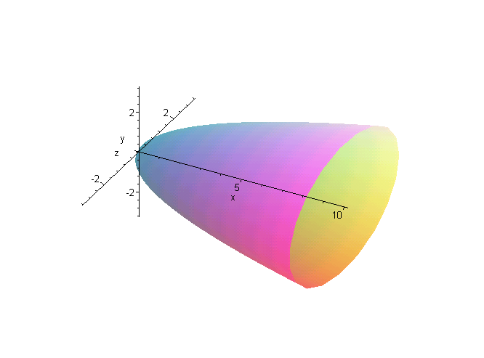
將g1與g2這二張圖併在一起，更可看出曲線旋轉後所掃過的面積之效果。 | > display(g1,g2);  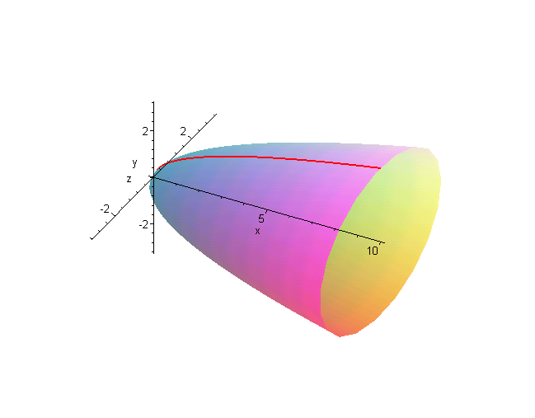
利用tubeplot指令也可繪出相當有趣的圖形。右圖為一龍宮貝，它是由簡單的參數方程及一個變化的半徑所組成。 | > tubeplot([cos(t),sin(t),0,t=0..4*Pi,  > radius=0.25*(t-Pi)],tubepoints=20);  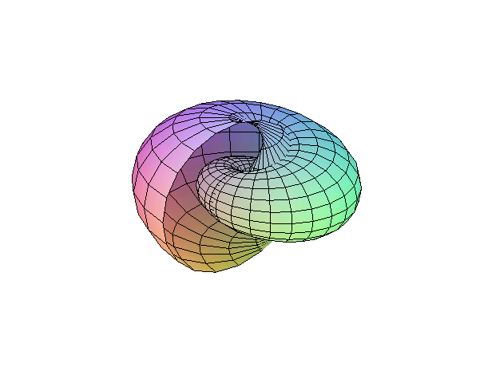

學會了spacecurve與tubeplot這兩個指令之後，學習旋轉體積的計算就更加有趣了。spacecurve指令於本章裡常會利用到它，屆時該不會再感到陌生。下一節將介紹圓盤法求體積，其中例題的做圖也將以本節所介紹的方法來達成。

6.2.2 圓盤法
本節將探討函數曲線繞某個特定的軸所掃過的旋轉體積。如圖6.2.1所示，設$f(x)$在$[a,b]$為連續且非負，現把$f(x)$與x軸之間的面積切成n個寬為${Δx}_{i}$的小矩形，則寬為${Δx}_{i}$，高為$f(x_{i})$的小矩形繞x軸所得的旋轉體積為一圓盤，其體積為
${ΔV}_{i}=π(f(x_{i}))^{2}{Δx}_{i}$ ( 圓盤體積=$π r^{2}×$厚度 )
將各別的小圓盤體積加總起來，可得
$$\sum_{i=1}^{n}{{ΔV}_{i}}=\sum_{i=1}^{n}{π(f(x_{i}))^{2}{Δx}_{i}}$$
若讓最寬的矩形寬度趨近於0，即$\text{max}({Δx}_{i})→0$，則圓盤的加總體積將趨近於函數曲線繞x軸旋轉所得的體積，故
$$V=\underset{\text{max}({Δx}_{i})→0}{\text{lim}}\sum_{i=1}^{n}{{ΔV}_{i}}=\underset{\text{max}({Δx}_{i})→0}{\text{lim}}\sum_{i=1}^{n}{π(f(x_{i}))^{2}{Δx}_{i}}=\int{π(f(x))^{2}}\text{dx}$$
圖6.2.1
以圓盤法求旋轉體的體積
a
b

雖然於上式中，僅導出了繞x軸旋轉的體積公式，而繞y軸旋轉所得的公式亦可由相同的方法推導而得。

旋轉的體積--圓盤法
設$f(x)$在$[a,b]$為連續且非負，則$f(x)$圖形下方由$x=a$到$x=b$之區域，繞x軸旋轉所形成的體積為
$V=\int{π(f(x))^{2}}\text{dx}$ (6.2.1)
設$g(y)$在$[c,d]$為連續且非負，則$g(y)$圖形下方由$y=c$到$y=d$之區域，繞y軸旋轉所形成的體積為
$V=\int{π(g(y))^{2}}\text{dy}$ (6.2.2)

【例題 6.2.1】 試求函數$y=f(x)=\sqrt{x}$，$x=0$到$\text{10}$繞x軸與繞y旋轉所產生的旋轉體積。
【解】 本題利用圓盤法來求旋轉體積，而函數的圖形及繞x軸旋轉後的體積可以參考6.2.1節的繪圖範例。因$f(x)=\sqrt{x}$在$[0, \text{10}]$為連續且非負，故繞x軸旋轉後所產生的體積可由(6.2.1)式求得：
$V=\int{π(\sqrt{x})^{2}}\text{dx}=\frac{π}{2}x^{2} |_{ 0}^{ \text{10}}=\text{50}π$ (1)
以Maple來計算(1)式，也可得繞x軸旋轉所產生的旋轉體積為$\text{50}π$。 | > Int(Pi*sqrt(x)^2,x=0..10):%=value(%);
欲求繞y旋轉所產生的旋轉體積時，首先必須把$y=f(x)=\sqrt{x}$化成$x=g(y)$的型式以利(6.2.2)式的計算。很顯然的，$y=\sqrt{x}$在區間$x=0$到$\text{10}$內均可以改寫成$x=y^{2}$(等號兩邊平方)，故可寫成$x=g(y)=y^{2}$，而於y方向的區間則變成$y=0$到$\sqrt{\text{10}}$。所以繞y旋轉所產生的旋轉體積為
$V=\int{π(y^{2})^{2}}\text{dx}=\frac{π}{5}y^{5} |_{ 0}^{ \sqrt{\text{10}}}=\text{20}\sqrt{\text{10}}π$ (2)
利用tubeplot指令來繪出$x=y^{2}$繞y軸旋轉所產生的旋轉體積。  注意於右式中，已把參數方程式改寫成$[0,t,0]$，且半徑也設成$r=t^{2}$。 | > tubeplot([0,t,0,t=0..sqrt(10),  > radius= t^2],tubepoints=20,  > labels=['x','y','z'],axes=NORMAL,  > orientation= [-135,-113],  > style=patchnogrid);  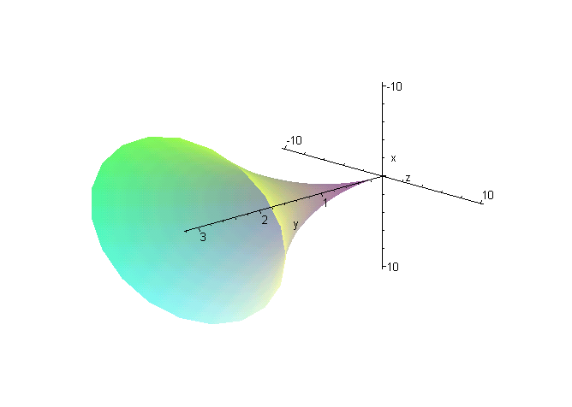
利用(6.2.2)式，可得繞y軸旋轉後所產生的旋轉體積為$\text{20}\sqrt{\text{10}}π$。 | > Int(Pi*(x^2)^2,x=0..sqrt(10)):  > %=value(%);
❖

6.2.3 圓柱殼法
圓柱殼法與圓盤法的概念相當類似，均是藉由切片的方法來求旋轉體的體積，但二者於技術上稍有不同。如圖6.2.2所示，設$f(x)$在$[a,b]$為連續且非負，把$f(x)$與x軸之間的面積切成n個寬為${Δx}_{i}$的小矩形，則寬為${Δx}_{i}$，高為$f(x_{i})$的小矩形繞y軸旋轉所得的形狀為一圓柱殼體，而其體積為：
${ΔV}_{i}=2{πx}_{i}f(x_{i}){Δx}_{i}$ (圓柱殼的體積$=$圓周長高度厚度)
將各別的圓柱殼體積加總起來，可得
$$\sum_{i=1}^{n}{{ΔV}_{i}}=\sum_{i=1}^{n}{2πx_{i}f(x_{i}){Δx}_{i}}$$
若讓最寬的矩形寬度趨近於0，即$\text{max}({Δx}_{i})→0$，則圓柱殼的加總體積將趨近於函數曲線繞y軸旋轉所得的體積，即
$$V=\underset{\text{max}({Δx}_{i})→0}{\text{lim}}\sum_{i=1}^{n}{{ΔV}_{i}}=\underset{\text{max}({Δx}_{i})→0}{\text{lim}}\sum_{i=1}^{n}{2πx_{i}f(x_{i}){Δx}_{i}}=\int{πxf(x)^{2}}\text{dx}$$
圖6.2.2
以圓柱殼法求旋轉體的體積
a
b
y
x

因此藉由上面的步驟，可以推導出繞y軸旋轉的體積公式，而繞x軸旋轉所得的公式亦可由相同的方法推導而得。

旋轉的體積--圓柱殼法
設$f(x)$在$[a,b]$為連續且非負，則$f(x)$圖形下方由$x=a$到$x=b$之區域，繞y軸旋轉所形成的體積為
$V=\int{2πxf(x) }\text{dx}$ (6.2.2)
設$g(y)$在$[c,d]$為連續且非負，則$g(y)$圖形下方由$y=c$到$y=d$之區域，繞x軸旋轉所形成的體積為
$V=\int{2πyg(y) }\text{dy}$ (6.2.3)

【例題 6.2.2】 試分別以圓盤法與圓柱殼法來求由函數$y_{1}=2x$與$y_{2}=x^{2}$所圍成的區域，繞y軸旋轉後所形成的體積。
【解】 首先找出$y_{1}$與$y_{2}$所包圍的區域，以便了解整個問題的幾何概念。於Maple裡可用plot指令來繪出$y_{1}$與$y_{2}$的圖形：

載入plots繪圖程式庫。 | > with(plots):
定義函數$y_{1}$與$y_{2}$。 | > y1:=x->2*x:  > y2:=x->x^2:
繪出$y_{1}$與$y_{2}$的函數圖。圖中顯示這二個函數相交於兩點。 | > plot([y1(x),y2(x)],x=0..2.2);  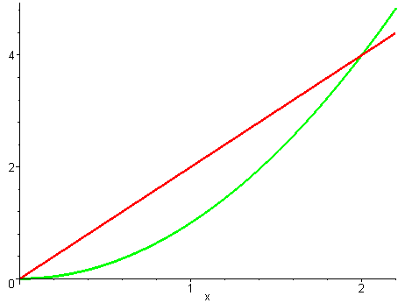
交點的位置可由solve來解之，可得$x=0$與$x=2$。故可知交點位於$(0,0)$與$(2,4)$兩點。 | > solve({y1(x)=y2(x)},x);

現在把二曲線所包圍起來的區域對y軸旋轉後的圖形畫出來，其做法是，先繪出$y_{1}$與$y_{2}$在空間中的圖形，再繪出對y軸旋的曲面，最後再將二圖合併。

繪出$y_{1}$與$y_{2}$在空間中的圖形。於右圖中，垂直的軸實際上是z軸，但可以把這個軸看成是本題裡的y軸，而$y_{1}$與$y_{2}$則是繞著這個軸旋轉。  當然也可以把圖形繞“真正”的y軸來旋轉，如此便必須把$y_{1}$與$y_{2}$繪於x-y平面上，有興趣的讀者不妨試試看。 | > spacecurve({[0,t,t^2],[0,t,2*t]},  > t=0..2,color=red,thickness=2,  > axes=normal);  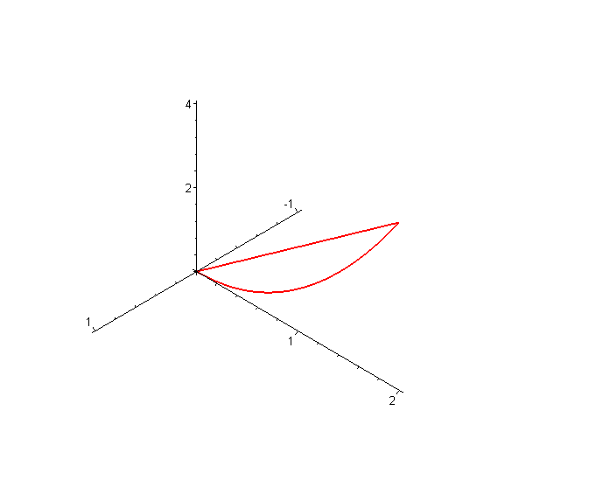
把上面這個圖形設給g1，稍後在圖形合併時，將用到這個變數。 | > g1:=%:
用tubeplot指令把$y_{1}$與$y_{2}$繞著垂直軸旋轉一圈，即可得到旋轉體的三維圖形。 | > tubeplot({[0,0,t,t=0..4,radius=  > sqrt(t)],[0,0,t,t=0..4,radius=  > t/2]},tubepoints=20,numpoints=16,  > axes=normal,style=patchnogrid);  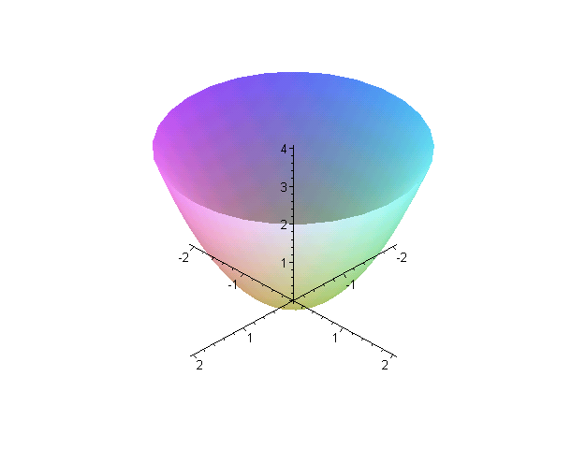
把旋轉體的圖形設給變數g2。 | > g2:=%:
把g1與g2合併，我們更可看出$y_{1}$與$y_{2}$繞著垂直軸旋轉而掃出來的體積之幾何形狀。  讀者可以試著用滑鼠按住圖形來轉動它，玩玩看，看看它的三維圖形到底是長得怎麼樣。 | > display(g1,g2,  > orientation=[63,46]);  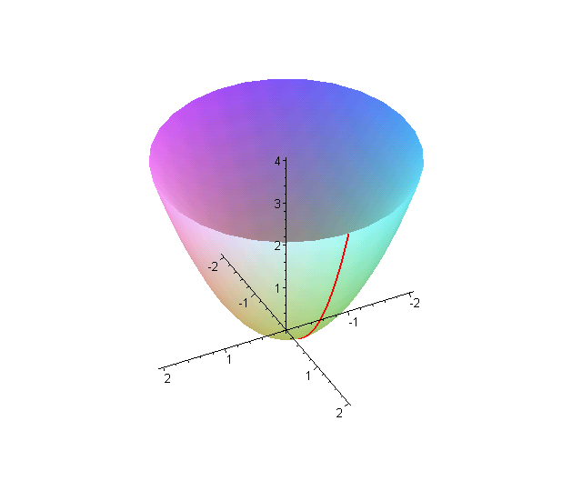

有了以上的幾何概念之後，即可應用本節所探討的圓盤法與圓柱殼法來求得其旋轉體積，同時也可憶測到這兩種方法均可得到相同的答案。
圓柱殼法
因於區間$0≤x≤2$內，$y_{1}(x)≥y_{2}(x)$恆成立，所以只要用$y_{1}(x)$的旋轉體積減去$y_{2}(x)$的旋轉體積，即可求得二函數所包圍之區域繞y軸旋轉而得的體積。

以圓柱殼法求旋轉體積，可得體積為$8π/3$。 | > Int(2*Pi*x*y1(x),x=0..2)-Int(  > 2*Pi*x*y2(x),x=0..2):%=value(%);
圓盤法
若由圓盤法求解，因圓盤法繞y軸的公式中，函數必須表示成y的函數，所以必須解出$y_{1}(x)$與$y_{2}(x)$中的x，使其成為y的函數：

解$y=y_{1}(x)$，可得$x=g_{1}(y)=y/2$。 | > solve({y=y1(x)},x);
解$y=y_{2}(x)$，可得$x=g_{2}(y)=\sqrt{y}$ (取正值)。 | > solve({y=y2(x)},x);
因為於區間$0≤y≤4$內，$g_{2}(y)≥g_{1}(y)$恆成立(試著做圖看看，並試著回答為什麼!!)，所以可利用圓盤法的公式來解之：

利用圓盤法來求旋轉的體積(注意其積分上下限為0到4)，亦可得到相同的結果。 | > Int(Pi*sqrt(y)^2,y=0..4)-Int(  > Pi*(y/2)^2,y=0..4):%=value(%);
❖

習 題 6.2

- 橢圓圖形的數學公式為
$$\frac{x^{2}}{a^{2}}+\frac{y^{2}}{b^{2}}=1 ; a,b>0$$
試求橢圓圖形中，位於x軸上方的曲線繞x軸旋轉時，所得的立體體積。
- 試求曲線$x=\sqrt{y}$和$x={y^{3}}/{\text{16}}$所圍成的區域R，繞x軸旋轉所形成的體積。
- 同習題2，試求繞y軸旋轉所形成的體積。
- 已知圓球的公式為$x^{2}+y^{2}=r^{2}$，試以(a)圓盤法，(b)圓柱殼法來證明圓球的體積為$\frac{4}{3}πr^{3}$。

6.3 旋轉體的表面積
本節將探討用定積分來計算一函數對特定軸旋轉後所形成的表面積。如圖6.3.1所示，設平滑函數$f(x)$於區間$[a,b]$內分割成n個子區間，而第i個子區間所對應的弧長為${Δs}_{i}={Δx}_{i}\sqrt{ 1+({{Δy}_{i}}/{{Δx}_{i}})^{2}}$(4.7節中已導得弧長的公式)，而此微小弧長繞x軸所形成的環帶面積為$2πf(x_{i}){Δs}_{i}$，將各別小環帶的面積加總，可得
$\sum_{i=1}^{n}{2πf(x_{i}){Δs}_{i}}$。
若$\text{max}({Δx}_{i})→0$，則小環帶的面積加總將趨近於函數曲線繞x軸旋轉所得的面積，即
$$S=\underset{\text{max}({Δx}_{i})→∞}{\text{lim}}\sum_{i=1}^{n}{2πf(x_{i}){Δs}_{i}}=\int{2πf(x)\sqrt{1+f^{'}(x)^{2}}} \text{dx}$$
a
圖6.3.1 旋轉面積的求法
b
y
x

繞y軸所得的旋轉面積公式亦可由相同的方法推導而得。下表為旋轉面積公式的整理。

旋轉體的表面積
設$f(x)$在$[a,b]$為平滑且非負，則$f(x)$圖形由$x=a$到$x=b$的部份，繞x軸旋轉所形成的曲面面積為
$S=\int{2πf(x)\sqrt{1+f^{'}(x)^{2}}} \text{dx}$ (6.3.1)
設$g(y)$在$[c,d]$為平滑且非負，則$g(y)$圖形由$y=c$到$y=d$的部份，繞y軸旋轉所形成的曲面面積為
$S=\int{2πg(y)\sqrt{1+g^{'}(y)^{2}}} \text{dy}$ (6.3.2)
【例題 6.3.1】 試以Maple求曲線$y=f(x)=3(3x)^{1/3}$，$0≤x≤8/3$繞y軸旋轉所形成旋轉曲面的面積。
【解】 由(6.3.2)式，若要求繞y軸旋轉所產生的曲面面積，必須將$y=3(3x)^{1/3}$表成$x=g(y)$的型式，於Maple裡可以利用solve指令來達成。

定義$f(x)=3(3x)^{1/3}$ | > f:=x->3*(3*x)^(1/3);
繪出$y=f(x)$的圖形。由圖中可約略看出當$x=8/3$時，y的值約為6。 | > plot(f(x),x=0..8/3);  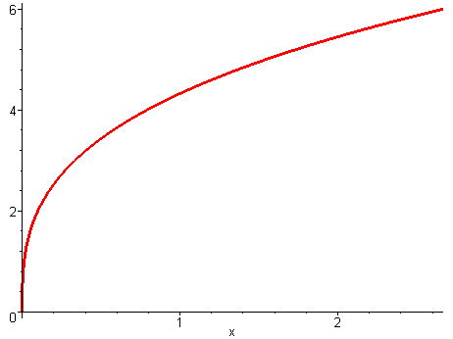
當$x=0$時$y=0$。 | > f(0);
當$x=8/3$時$y=6$，故於本題中，積分區間為$[0, 6]$。 | > simplify(f(8/3));

接下來嚐試把$y=3(3x)^{1/3}$表示成$x=g(y)$的型式，以符合(6.3.2)式所需：

solve指令解得$x={y^{3}}/{\text{81}}$，故可設$x=g(y)={y^{3}}/{\text{81}}$。 | > solve({y=f(x)},x);
定義函數$g(y)={y^{3}}/{\text{81}}$。 | > g:=y->1/81*y^3;

因$g(y)={y^{3}}/{\text{81}}$於$0≤y≤6$皆為正，且$g^{'}(y)$於此區間內亦連續，故可以用(6.3.2 )式來計算旋轉曲面的面積：

由Maple的計算結果可知，旋轉面積為${\text{98}}/(9π)$。 | > Int(2*pi*g(y)*sqrt(1+(diff(g(y),  > y))^2),y=0..6):%=value(%);

如果想知道曲線$g(y)={y^{3}}/{\text{81}}$，$0≤y≤6$繞y軸旋轉所形成的幾何形狀，可以仿照6.2.2節所介紹的tubeplot指令來繪圖：

載入plots繪圖程式庫。 | > with(plots):
右圖為$g(y)={y^{3}}/{\text{81}}$，$0≤y≤6$繞y軸旋轉所形成的幾何形狀，而圖中所示的曲面面積即為${\text{98}}/(9π)$。 | > tubeplot([0,t,0],radius=g(t),t=0..6,  > axes=normal,style=patchnogrid,  > tubepoints=20,orientation=[18,64]);  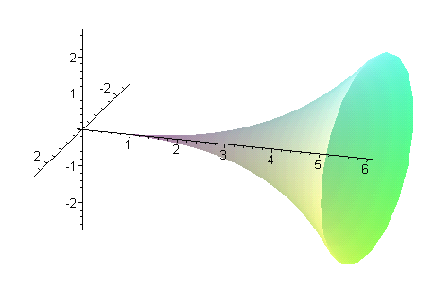
若把圖形的視角調成orientation=[90,-180]，則可很清楚的看出$g(y)={y^{3}}/{\text{81}}$繞著y軸旋轉過後的圖形。  於右圖中，橫坐標為x，而縱坐標為y。讀者不妨嚐試著把$g(y)={y^{3}}/{\text{81}}$這條曲線，用紅色的粗線加在右圖中，如此更能顯示出曲線繞y軸旋轉所產生旋轉面積的幾何意義，請試試看!! | > display(%,orientation=[90,-180]);  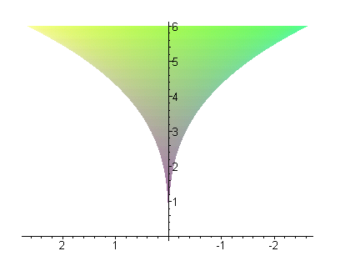
❖

習 題 6.3

- 試由半徑為r的圓方程式$x^{2}+y^{2}=r^{2}$，導出圓球表面積的方程式。
- 橢圓圖形的數學公式為
$$\frac{x^{2}}{a^{2}}+\frac{y^{2}}{b^{2}}=1 ; a,b>0$$
試求橢圓圖形中，位於x軸上方的曲線繞x軸旋轉時，所得的表面積。
- 試求方程式$6{\text{xy}}^{2}=3y^{6}+2 ; 1≤y≤2$繞y軸所形成的曲面面積。

6.4 平面曲線的弧長
平滑曲線的弧長亦可由定積分算出，而其推導過程與6.3節中所提及之曲線繞某個軸旋轉的表面積類似。在此把公式的推導留做習題，下面列出平面曲線弧長的計算公式。

平面曲線的弧長
設$f(x)$在區間$[a,b]$為平滑函數，則$f(x)$從$x=a$到$x=b$的函數弧長L為：
$L=\int{\sqrt{ 1+(f^{'}(x))^{2}}}\text{dx}$ (6.4.1)

注意在應用(6.4.1)式時，函數$f(x)$在區間$[a,b]$必須為平滑函數，也就是說不能有尖點，或者是跳躍的情況產生。若於$[a,b]$內恰有這些情形發生，則可嚐試把$[a,b]$內為平滑函數的子區間獨立出來，然後再各別積分並求其和。

【例題6.4.1】 試求方程式$y=\frac{x^{3}}{3}+\frac{1}{4x}; 1≤x≤2$的弧長。
【解】 因為$y=\frac{x^{3}}{3}+\frac{1}{4x}$，所以$\frac{\text{dy}}{\text{dx}}=x^{2}−\frac{1}{4x^{2}}$，由(6.4.1)式可得
$L=\int{\sqrt{ 1+(y^{'})^{2}}}\text{dx}=\int{\sqrt{ 1+{\left(x^{2}−\frac{1}{4x^{2}}\right)}^{2}}} \text{dx}$
$=\int{\sqrt{ x^{4}+\frac{1}{2}+\frac{1}{\text{16}x^{4}}} \text{dx}}$ ( 展開並化簡 )
$=\int{\sqrt{ {\left(x^{2}+\frac{1}{4x^{2}}\right)}^{2}} \text{dx}}$ ( 配成完全平方項 )
$=\int{ \left(x^{2}+\frac{1}{4x^{2}}\right) \text{dx}}$
$=\frac{x^{3}}{3}−\frac{1}{4x} |_{ 1}^{ 2}$$=\left(\frac{8}{3}−\frac{1}{8}\right)−\left(\frac{1}{3}−\frac{1}{4}\right)=\frac{\text{59}}{\text{24}}$ (1)

故可知弧長為$\frac{\text{59}}{\text{24}}$。現以Maple來檢驗所求得的答案：

定義$f(x)$。 | > f:=x->x^3/3+1/(4*x);
繪出$f(x)$，$1≤x≤2$的圖形。右圖中的曲線長度也就是本題中，所要求解的弧長。 | > plot(f(x),x=1..2,y=-1..3);  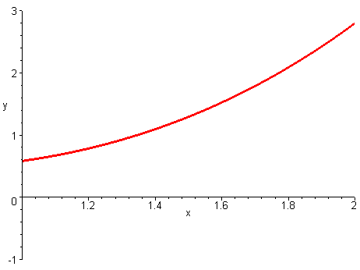
由(6.4.1)式可得弧長為$\frac{\text{59}}{\text{96}}\sqrt{\text{16}}$，但Maple並沒有自動將它化簡。 | > Int(sqrt(1+(D(f)(x))^2),x=1..2):  > %=value(%);
用rhs取出上式中，等號右邊的式子，再用simplify指令化簡之，可得與(1)式相同的答案。 | > simplify(rhs(%));
❖
【例題6.4.2】 試利用Maple計算$x^{4}−6\text{xy}+3=0$上，點$\left(1, \frac{2}{3}\right)$與點$\left(3, \frac{\text{14}}{3}\right)$之間的弧長。
【解】 方程式$x^{4}−6\text{xy}+3=0$為一隱函數的型式，因此必須先解出方程式中的y以便套用(6.4.1)式。

以solve指令解y，得$y=\frac{x^{4}+3}{6x}$。 | > solve(x^4-6*x*y+3=0,y);
定義函數$f(x)=y=\frac{x^{4}+3}{6x}$。 | > f:=unapply(%,x);
欲求點$(1, \frac{2}{3})$與點$(3, \frac{\text{14}}{3})$之間的弧長，函數曲線必然通過這兩點。讀者可以將這兩點的x坐標代入$f(x)$來驗證。 | > f(1),f(3);
繪出函數$f(x)$，$1≤x≤3$的圖形。本題所欲求的弧長即是右圖中曲線的長度。 | > plot(f(x),x=1..3,y=0..5,  > tickmarks=[4,6]);  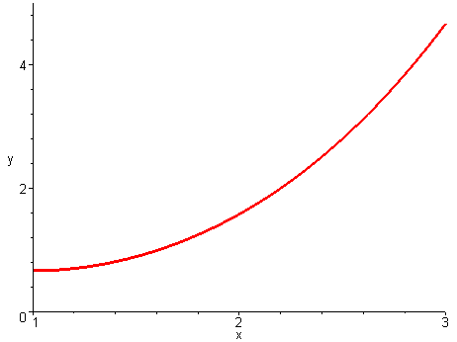
利用(6.4.1)式，即可計算得曲線的弧長為${\text{14}}/3$。 | > Int(sqrt(1+diff(f(x),x)^2),  > x=1..3):%=simplify(value(%));
❖
習 題 6.4

- 設$f(x)$在區間$[a,b]$為平滑函數，試證明曲線$y=f(x)$，從$x=a$到$x=b$之曲線弧長L為 $L=\int{\sqrt{ 1+{\left({\text{dy}}/{\text{dx}}\right)}^{2}}} \text{dx}$
- 試求位於函數$y=x^{3/2}$上的兩點，使得這兩點將$y(x)$，x 從0到5之間的弧長平分為三等分。
- 設$k>0$，試求於第二象限中，曲線$y=x^{2/3}+y^{2/3}=k^{2/3}$由$x=−k$到$x={−k}/8$之間曲線的弧長。
- 試求$y^{3}=8x^{2}$，由$x=1$到$x=8$之間的弧長，並做圖說明之。
- (1) 試繪出方程式$y^{2}=x^{2}−x^{4}$的圖形。
(2) 試求此方程式圖形所包圍起來的面積。
(3) 試求此方程式圖形所包圍起來之區域的周長。

6.5 函數的平均值
定積分也可以用來定義函數在某個區間內的平均值，但在介紹平均值之前，必須先了解積分的均值定理(mean value theorem for integral)。

定理6.5.1 積分的均值定理
若函數f在閉區間$[a,b]$連續，則在$[a,b]$中至少存在一數c，使得
$\int{f(x)} \text{dx}=f(c)(b−a)$ (6.5.1)

事實上，$\int{f(x)} \text{dx}$代表$f(x)$函數曲線底下a到b之間的面積，而積分的均值定理則說明了，若$f(x)$在$[a,b]$為連續，則可以找到一個長為$b−a$，高為$f(c)$的矩形，使得矩形的面積$f(c)(b−a)$等於$\int{f(x)} \text{dx}$，亦即函數曲線下的面積，如下圖所示。

圖6.5.1 積分的均值定理
a
b

【例題6.5.1】 設$f(x)=x^{3}−2x+6$，試根據積分的均值定理，求一數$c∈[−2, 2]$，使得
$\int{f(x) \text{dx}=(2−(−2))f(c)=4f(c)}$。
【解】 因函數$f(x)=x^{3}−2x+6$在區間$[−2, 2]$為連續，故均值定理保證在$[−2, 2]$中至少存在一數c使得$\int{f(x) \text{dx}=4f(c)}$。因此，
$\int{f(x)} \text{dx}=$$\int{(x^{3}−2x+6) \text{dx}=} \frac{x^{4}}{4}−x^{2}+6x |_{ −2}^{ 2}=\text{24}$ (1)
而$f(x)$於$x=c$的值為
$f(c)=c^{3}−2c+6$ (2)
根據積分的均值定理與(1)式和(2)式，可得
$\text{24}=4(c^{3}−2c+6)$
化簡後得到
$c(c^{2}−2)=0$
其解為$c=0, c=±\sqrt{2}$。因這三個解均落於區間$[−2, 2]$內，故這三個值均滿足均值條件裡的c值。現在嚐試以Maple來驗證本例的計算結果。

定義函數$f(x)=x^{3}−2x+6$。 | > f:=x->x^3-2*x+6;
這是函數f曲線底下，$−2≤x≤2$之間的面積。 | > a1:=Int(f(x),x=-2..2);
矩形的面積為長乘高，亦即$4×f(c)$。 | > a2:=4*f(c);
令f曲線底下的面積等於矩形的面積，可解得滿足這個條件的c值有三個，即$0, \sqrt{2}, −\sqrt{2}$。事實上，這三個c值均滿足均值條件裡的c值。 | > solve(value(a1)=a2,c);
將$0, \sqrt{2}, −\sqrt{2}$代入$f(x)$中，均可得$f(c)$等於6。 | > map(f,[0,sqrt(2),-sqrt(2)]);
繪出$y=6$與$y=f(x)$的圖形。由圖中的幾何形狀約略可看出f曲線底下的面積相當於矩形面積$4f(c)$。 | > plot([f(x),f(0)],x=-2..2,y=0..10);  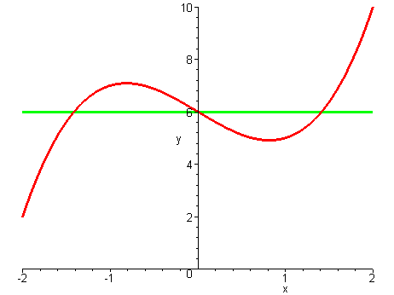
❖

積分均值定理中的$f(c)$可視為函數$f(x)$在區間$[a, b]$的平均值(average value)，因而可以定義函數的平均值如下：

定義6.5.1 函數的平均值
若函數f在閉區間$[a,b]$可積分，則f在$[a,b]$的平均值(或均值)定義為
$f_{\text{ave}}=\frac{1}{b−a}\int{f(x)} \text{dx}$ (6.5.2)
【例題6.5.2】設某地於早上8:00 ($t=0$)到下午4:00 ($t=8$)的溫度函數可以用一個二次函數$f(t)=−2(t−4{)^{2}}/5+\text{32}$來表示，試求此8小時內的平均溫度是多少?
【解】8小時內的平均溫度即溫度函數f於區間$[0, 8]$的平均值，利用(6.5.2)式即可求得此一平均溫度。

定義函數$f(t)$。 | > f:=t->-2/5*(t-4)^2+32;
這是函數平均值(6.5.2)式的定義。 | > Int(f(t),t=0..8)/8;
將上面的積分值求解，可得$\frac{\text{448}}{\text{15}}$，此值約為29.81。也就是說，當天上午8:00到下午4:00的平均溫度為29.81度。 | > value(%);
以plot指令來繪圖。圖中二次曲線為$f(t)$，亦即當天溫度分佈的曲線，而直線則為當天的平均溫度。 | > plot([f(t),448/15],t=0..8);  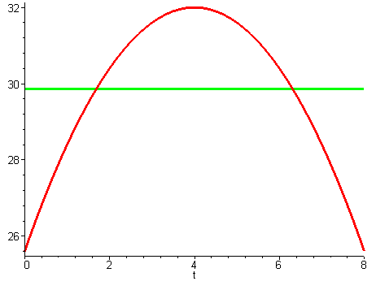
❖

習 題 6.5

於習題1~3中，試求一數c使得它滿足積分均值定理中的c值。
- $f(x)=x^{4}+2x^{3}+4x+\text{12}$; $−3≤x≤2$
- $f(x)=x^{3}−x^{3}+2x−4$; $0≤x≤4$
- $f(x)=\sqrt{x+\text{12}} ;$ $−2≤x≤2$
於習題4~6中，試求函數的平均值。
- $f(x)=\sqrt{4x+3} ;$ $−2≤x≤2$
- $f(x)=x^{3}−6x+4 ;$ $0≤x≤3$
- $f(x)=x \sqrt{4x^{2}+7} ;$ $−3≤x≤3$
- 設某國家從1988年($t=0$)到1992年($t=4$)的石油消耗速率為$q=\text{22}t+\text{846}$(以每年百萬桶計)，試求這四年間，石油的總消耗量。
- 某經濟學家預估消費者在t年的購買力為$p(t)=3t^{2}+3$，試求在未來三年中，消費者的平均購買力為多少?

